台北市立瑠公國中106學年度第一學期九年級理化第二次段考 範圍：康軒版2-2~3-4
【題目共四頁】 班級： 座號： 姓名：

你可能會用到的運動公式： 動能E_{k}=1/2mv² 位能U=mgh
V=V₀+at X=V₀ t+1/2at² V²=V₀²+2aX F=ma W=F╳S
※選擇題：第一題4分，其他每題3分，總分100分。
1.( ) 下列何者與牛頓第三運動定律最有關係？
(A)搭捷運時，車突然開動，車內乘客往後仰
(B)棒球在草地上滾動，慢慢停下來
(C)水火箭瓶內的水被高速排出瓶外而升空
(D)手拉住繩子一端，繩子另一端裝水的寶特瓶作等速率圓周運動
2.( ) 有一5公斤的物體，受到一個垂直向上10公斤重的定力作用，則此物體所產生的加速度大小為？（g＝9.8m/s²）
(A) 9.8 m/s² (B) 19.6 m/s²
(C) 29.4 m/s² (D) 39.2 m/s²
3.( ) 小穎體重 60 kgw，站在甲磅秤上，小緯體重40 kgw，站在乙磅秤上，若小穎以4 kgw的力下壓在小緯的肩膀，小緯以 1 kgw 的力下壓在小穎的肩膀，且兩人皆靜止不動，則甲、乙兩磅秤的讀數分別為多少？
(A) 57 kgw，43 kgw (B) 65 kgw，35 kgw
(C) 55 kgw，45 kgw (D) 63 kgw，47 kgw
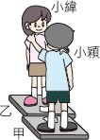
4.( ) 物體做直線運動，因為它受到一個力 f 的作用，使其速率逐漸變慢。關於此運動中各物理量的敘述，下列何者正確？
(A)物體位移的方向與力 f 的方向相同
(B)物體速度的方向與力 f 的方向相同
(C)物體位移的方向與速度的方向相反
(D)物體加速度的方向與速度的方向相反
5.( ) 如圖所示，將五個完全相同的木塊以細線連接，再以固定的水平力 F 拉動木塊，使五個木塊以相同速度在無摩擦力的水平桌面上作直線運動。剛開始五個木塊的加速度大小同為 3 m/s²，一段時間後，將某一位置的細線剪斷，已知剪斷後仍被相同的水平力 F 拉動的木塊其加速度變為 5 m/s²，若忽略細線質量，則剪斷細線的位置，應是圖中 P、Q、R、S 哪一個位置？
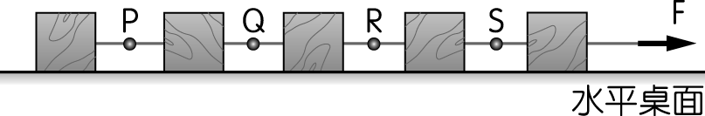
- P (B) Q (C) R (D) S
6.( ) 一個繞著地球運轉的同步人造衛星，其繞地球運行的公轉週期和地球自轉週期相同，關於此衛星運動情形，下列敘述何者錯誤？
(A)衛星受到地球的吸引力大小等於地球受到衛星的吸引力大小
(B)衛星與地球之間的距離，會影響地球對此衛星的萬有引力大小
(C)此衛星的運行需要沿著軌道方向不斷施力
(D)衛星與地球間的萬有引力，即為衛星繞地球運行所需的向心力
7.( ) 一個質量為 10公斤的物體在光滑平面上做直線運動，其運動時速度（v）與時間（t）的關係如圖所示。關於此物體運動的敘述，下列何者正確？
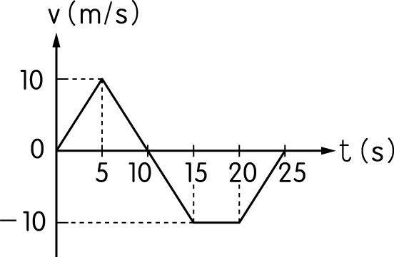
(A)在 t＝0 s～5 s 期間，物體受到的合力不變
(B)在 t＝10 s～15 s 期間，物體的動能愈來愈小
(C)在 t＝15 s～20 s 期間，物體受到合力為－100牛頓
(D)在 t＝20 s～25 s 期間，物體愈來愈靠近出發點
8.( ) 將碗置於臉盆內的水中，碗內有一顆彈珠，如下圖所示。當碗及彈珠在水面上呈現靜止狀態時，若彈珠的重量為F，則下列何者為F的反作用力？
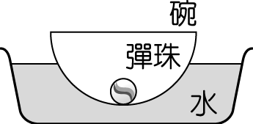
(A)水作用於碗的浮力
(B)碗作用於彈珠的支撐力
(C)碗作用於彈珠的萬有引力
(D)彈珠作用於地球的萬有引力
9.( ) 一輛卡車總重 3公噸，以時速72 km/hr行駛在普通公路上，看見前方道路速限標誌為54 km/hr，於是司機踩了煞車，看到速限標誌到踩煞車期間需經 0.5 秒反應，2秒後車子減速到時速54km/hr，關於車子運動過程，何者正確？
(A)減速期間車子加速度＝－9 m/s²
(B)減速期間車子煞車的阻力大小為 7500牛頓
(C)從看到速限標誌到減速為54km/hr，車子向前移動了 35公尺
(D)煞車期間，車子與地面間的摩擦力與車子運動方向相同

10.( ) 下列圖形中，兩物體間具有的萬有引力大小關係，何者正確？
(甲)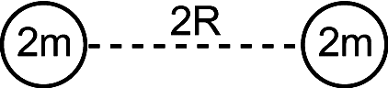 (乙) 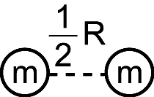
(丙) 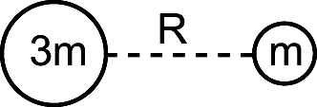 (丁) 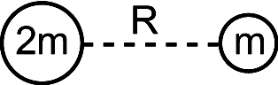
(A)甲＞乙＞丙＞丁
(B)乙＞丙＞丁＞甲
(C)丙＞甲＞丁＞乙
(D)丁＞乙＞丙＞甲
11.( ) 質量 10 公斤的物體沿一粗糙水平面上以 5m/s 的初速度滑行，4 秒末停止，如下圖所示，則下列敘述何者正確？
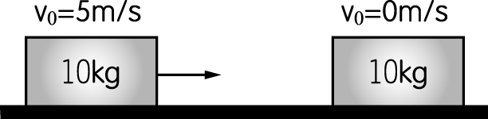
(A)物體運動的加速度為2 m/s²
(B)物體最初具有的動能為250焦耳
(C)物體在4秒內移動距離為20公尺
(D)摩擦力對物體作負功125焦耳
12.( ) 關於下列各圖形的敘述，何者錯誤？
(A)甲：手施力提重物靜止等候公車，此力對物體沒有作功
(B)乙：施力將質量1kg的物體等速抬高1m，合力對物體沒有作功
(C)丙：小康等速沿斜面上樓，重力對他沒有作功
(D)丁：手施力使球在水平面上作等速率圓周運動，手對球沒有作功
(甲) 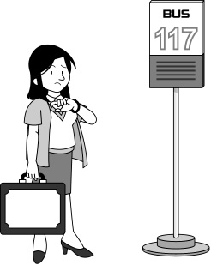 (乙) 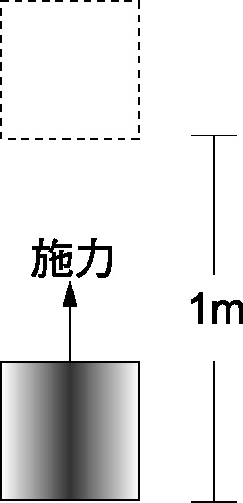
(丙)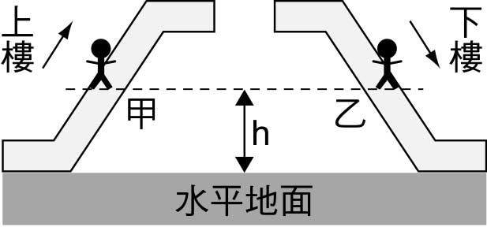 (丁)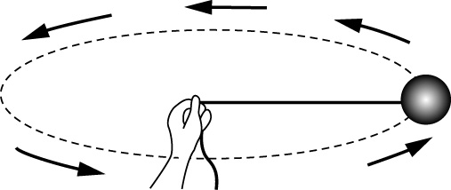
小康
13.( ) 班際籃球賽中，裁判阿威老師開球時會將籃球垂直上拋，籃球離手後在上升的過程中，下列敘述何者正確？
(A)籃球在上升過程中，重力位能逐漸減少
(B)籃球到達最高點的瞬間，所受合力為零
(C)籃球在上升過程中，動能逐漸減少
(D)籃球在上升過程中，重力加速度逐漸變小

14.( ) 下圖有四個重量不同但體積大小相同的物體，放在不同的高度上。若同時將它們水平推出而直接落到地面，哪一個物體對地面的破壞力最小？
(A)甲 (B)乙 (C)丙 (D)丁
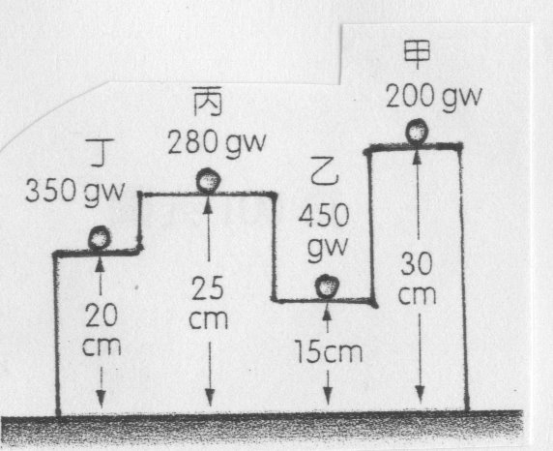
15.( ) 一顆小鋼珠不小心掉落地面，其彈跳路徑如下圖所示，則下列相關敘述何者正確？
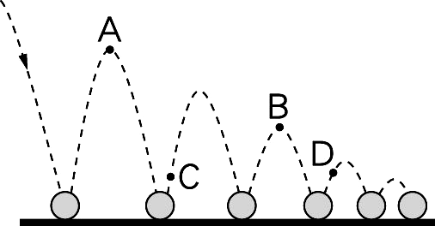
(A)鋼珠在A點的重力位能小於在B點的重力位能
(B)鋼珠會在地面彈跳和牛頓第三運動定律有關
(C)鋼珠在C點的動能小於在B點的動能
(D)鋼珠彈跳過程中只受到重力作用，故不遵守力學能守恆
16 .( ) 光滑平面上，對一物體施以15牛頓的水平推力，使物體由靜止狀態而開始運動，其施力所造成的速度(v)－時間(t)關係圖如下圖所示，則下列敘述何者正確 ？
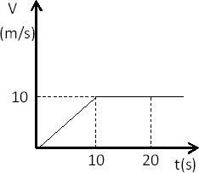
(A)此力作用期間為20秒
(B)10秒後的運動形態可用牛頓第二運動定律解釋
(C)10秒內施力對物體作功1500J
(D)10秒內施力作功的平均功率為75W
17.( ) 小明在做伏地挺身運動，如下圖所示，若小明所受重力可視為集中在A點，大小為50 kgw，小明的手需對地面施力多少才能撐起自己？
(A) 10 kgw (B) 20 kgw (C) 30 kgw (D) 40 kgw
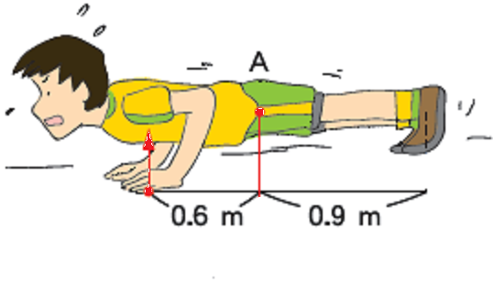

18.( ) 有一槓桿受到四個作用力作用如下圖所示，試問合力矩的大小和方向下列何者正確？
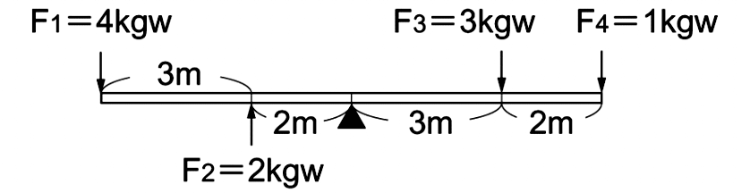
(A) 22 kgw．m，順時針 (B) 18 kgw．m，順時針
(C) 20 kgw．m，逆時針 (D) 15 kgw．m，逆時針
2kgw
1kgw
5kgw
3kgw
19.( ) 如圖，有一長度為3m的均勻木棒，木棒重2 kgw，其上掛有30 kgw的重物，甲、乙兩人以手握住木棒兩端將重物抬起，並維持水平靜止狀態，則下列敘述何者正確？
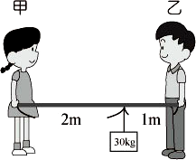
(A)甲的手施力21 kgw
(B)乙的手施力20 kgw
(C)甲、乙施力的和大於30 kgw
(D)改變懸掛物體的重量，則兩人的施力比不變
20.( ) 下圖所設計的風鈴懸掛於天花板下，未能達成平衡狀態，若每一個鈴鐺的重量皆相同，且橫桿重量不計，你只能調整一個鈴鐺的位置，應調整哪一個鈴鐺？
(A)甲 (B)乙 (C)丙 (D)丁
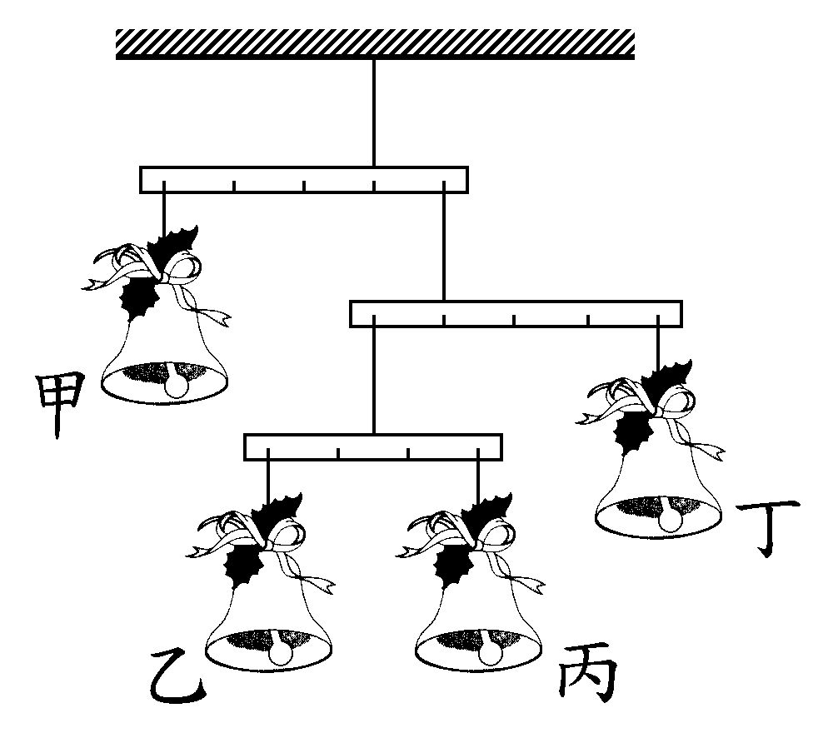
21.( ) 將不同重量的三個物體，分別掛在木尺的不同位置，如右圖所示，此時木尺呈水平平衡。已知木尺上相鄰兩掛鉤的間隔均相等，若不考慮木尺與支點間的摩擦力，請問甲、乙和丙的重量比可能為下列何者？
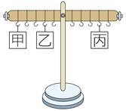
(A) 1：2：3 (B) 5：2：4
(C) 2：3：4 (D) 5：2：7
22.( ) 如下圖所示，兩人一起將一個重量均勻的紙箱等速搬運上樓，且兩人均出力向上抬箱子。根據下圖判斷，下列敘述何者正確?
(A)兩人出力的合力大小等於箱子的重量大小
(B)前者產生的力矩大於後者產生的力矩
(C)兩人出力一樣大
(D)以上皆正確
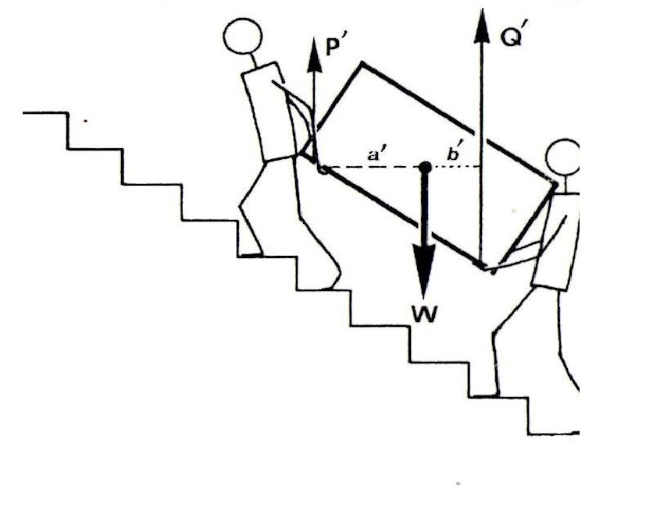
23.( ) 下圖為一滑輪組的裝置，每個滑輪重量是2 kgw，欲將10 kgw的物體等速提高3公尺。若不計摩擦力，則下列敘述何者正確？( g = 9.8 m/s²）
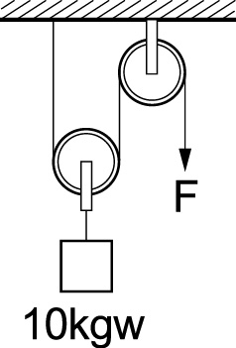
(A)此裝置可達到費力但操作方便的目的
(B)至少需要施力5 kgw
(C)物體的重力位能增加30焦耳
(D)至少需將繩子下拉6公尺
24.( ) 如下圖所示，小球質量5 kg，靜置於4 m高處，用手輕推，使其沿著光滑軌道，由下滑至，假設不考慮空氣阻力和摩擦力，小球初速為零，下列敘述何者正確？（g＝10 m／s²）
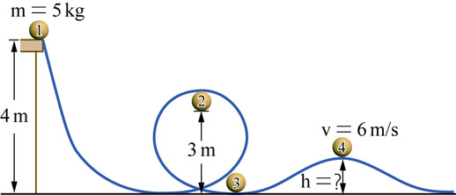

((A)位置的動能等於零
(B)小球在位置的動能為50焦耳
(C)位置的動能大於位置
(D)依據圖中所示，則小球在位置的高度h＝2 m
25.( ) 上國文課時老師曾提過「林暗草驚風，將軍夜引弓。平明尋白羽，沒在石稜中。」此詩主要在描寫李廣將軍晚上誤把石頭當老虎的故事。若弓箭以20m/s的速率射中石頭，40公克的金屬箭頭插進石頭10公分的深度，試計算石頭阻力的功率？（不考慮重力與空氣阻力及形變）
(A) 80瓦特 (B)800瓦特
(C)2000瓦特 (D)80000瓦特
26.( ) 下列為物體作直線運動的關係圖，從圖中判斷， 動能增加的有哪些？
(A)乙戊己 (B)甲乙己庚
(C)乙丁庚 (D)乙丙庚
(A) | 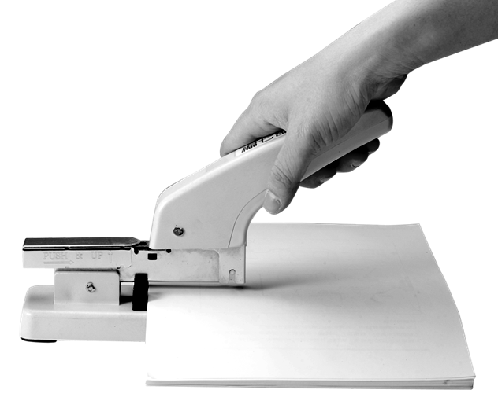 | (B) | 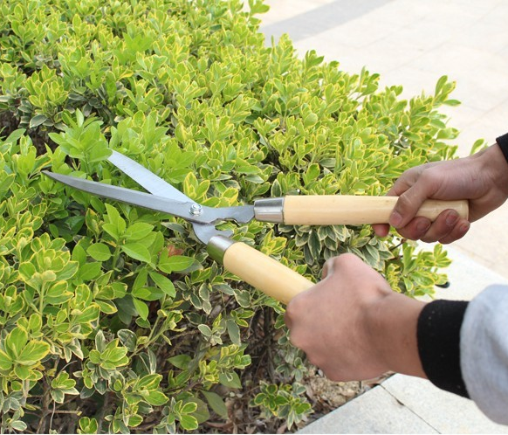
(A) | 釘書機 | (B) | 修剪花木的剪刀
(C) | 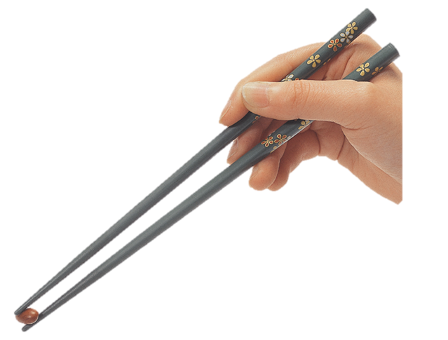 | (D) | 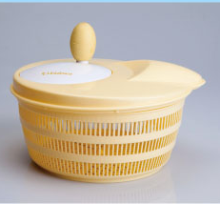
(C) | 筷子 | (D) | 蔬菜脫水機
(甲)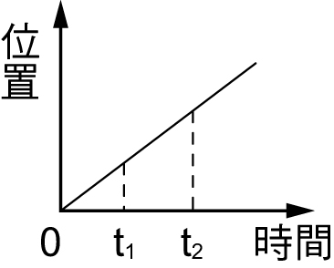 (乙)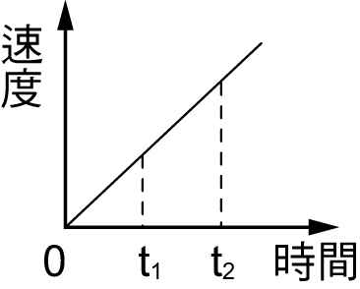
(丙) 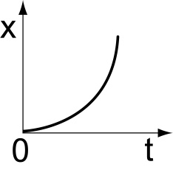 (丁) 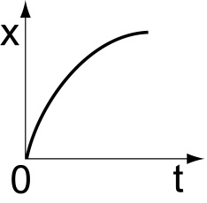
(戊) 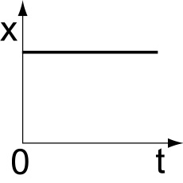 (己)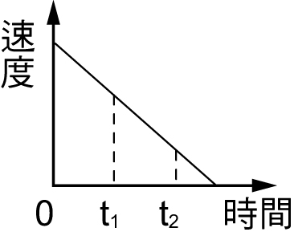
(庚)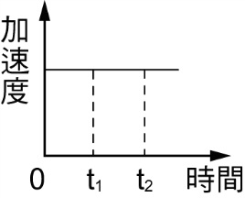
【題組】下圖為常見的槓桿、滑輪、斜面和輪軸等簡單機械的裝置圖，若滑輪重、桿重、摩擦力與阻力均不計，請回答下列第27~29題：
27.( ) 請問(甲)、(乙)、(丙)、(丁)、(戊)、(己)六項中屬於省力的機械裝置有幾項?
(A)2 (B)3 (C)4 (D)5 項

(甲) | (乙) | (丙)
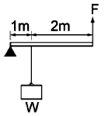 | 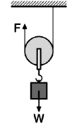 | 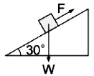
(丁) | (戊) | (己)
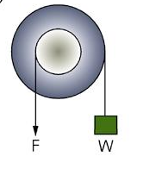 | 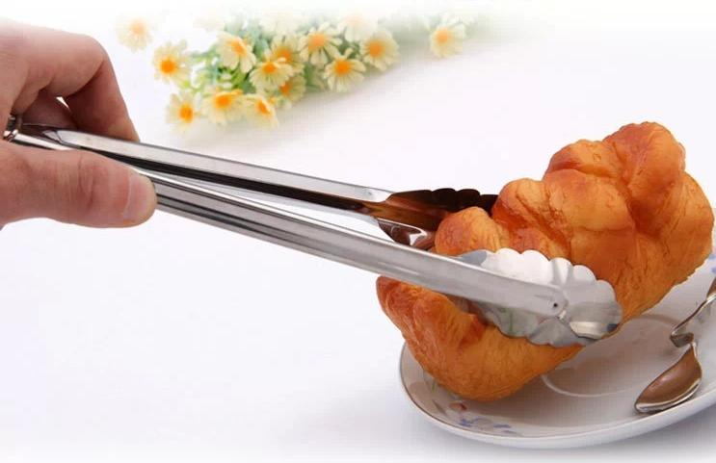 | 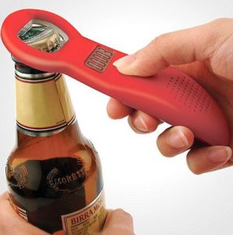

28.( ) 下列生活中的簡單機械，何者是運用(甲)圖的設計原理？

29.( ) 在(丙)圖中(斜面為光滑)，若斜面與水平面的夾角為30度，物重W為50 kgw，斜面長5 m，今沿斜面施以推力F將物體沿斜面由最底部等速推動到最高位置，則下列敘述何者錯誤？(g＝10m/s²)
(A)推力F大小為25 kgw
(B)此過程中，物體的重力位能增加2500J
(C)推力F對物體作功1250J
(D)斜面與水平面的夾角越小，越省力
【題組】如下圖裝置，以質量1公斤的重物拉動原本靜止的滑車，且重物於 1 秒後落地。若不考慮一切阻力及摩擦力，且g＝9.8 m/s²，試回30~33題：
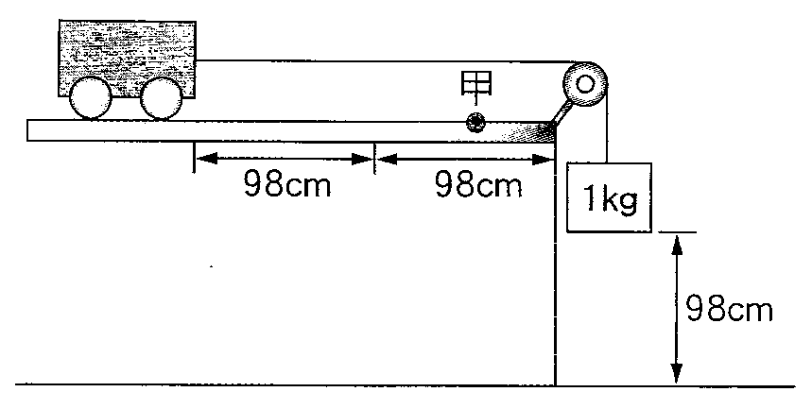
30.( ) 在重物落地前，滑車的加速度為何？
(A) 9.8 m/s² (B) 1.96 m/s² (C) 19.6 m/s² (D) 4.9 m/s²
31.( ) 滑車的質量應為多少公斤？
(A) 4 kg (B) 3 kg (C) 2 kg (D) 1 kg
32.( ) 請問滑車移動到甲點的速度大小為何？
(A)0m/s (B)1.96m/s (C)9.8m/s (D)19.6m/s
33.( ) 關於滑車的運動，下列敘述何者正確？
(A)在重物著地前滑車做等速度運動
(B)重物著地後，滑車就靜止了
(C)若將重物改為2公斤重，則重物著地所需時間增加
(D)若將重物改為2公斤重，滑車加速度會變大
~試題結束~

